Отчет о проведении в МБОУ Школе-интернате
мероприятий в рамках празднования
100-летнего юбилея К.Симонова.
Наименование образовательного учреждения | Мероприятие | Дата проведения | Кол-во учащихся | Ответственные
МБОУ  Школа - интернат | Урок – презентация «Памяти писателя». | 18.11.15 | 3-4 классы | Классные руководители.
 | Внеклассное чтение  «Сын артиллериста». | 19.11.15 | 6 «Б» | Учитель русского яз. и лит-ры Белоусова Л.М.
 | Выставка книг в библиотеке и фойе школы | 12.11.-21.11.15 | 1-9 классы | Библиотекарь школы Гогичаева А. Т.
 | Публикация учебного материала к юбилею  К. М. Симонова. | 17.11.15
 | Открытое мероприятие «Жизнь и творчество  К. М. Симонова». | 16.11.15 | 9 класс | Учитель русского яз. и лит-ры Кочиева С. А., библиотекарь школы Гогичаева А. Т.
 | 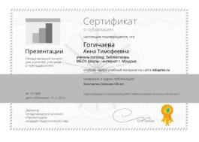  Открытое мероприятие «Жди меня, и я вернусь». | 19.11.15 | 7-9 классы | Зам. директора по ВР, учителя русского яз. и лит-ры, библиотекарь.
